dome
PD · PETR · ENTITY TAX REGISTRATION

Cadastro Fiscal de Clientes e Fornecedores
Guia do Usuário
Versão documentada 2.0.0 · Atualizado em 07/10/2026
DOME — Structured Growth

Sumário
01 Objetivo
O que é a solução e o que ela garante no cadastro fiscal de Clientes e Fornecedores.
02 Configuração
Registros de Configuração das APIs e das Validações e o país "Brasil" da conta.
03 Utilização
Preenchimento do cadastro, consulta de CPF/CNPJ e acompanhamento do consumo de créditos.
04 Campos e parâmetros
Referência de cada campo do cadastro, das configurações e do consumo de créditos.
05 Exemplos de uso
Cenários de sucesso, atenção e erro, com as mensagens exibidas.
SEÇÃO 01

Objetivo
O Cadastro Fiscal de Clientes e Fornecedores é uma solução da DOME para o NetSuite que valida e completa os dados fiscais dos cadastros de Cliente e Fornecedor, para que estejam sempre corretos e sem duplicidade, independente do país da entidade. Com ela, o sistema:
- Valida automaticamente o formato do Cadastro Federal (CNPJ/CPF) e do Registro Fiscal Internacional.
- Impede que dois cadastros diferentes usem o mesmo Cadastro Federal ou Registro Fiscal Internacional.
- Mostra o campo correto (Cadastro Federal ou Registro Fiscal Internacional) e o exige como obrigatório, de acordo com o País informado.
- Busca automaticamente os dados cadastrais de empresas brasileiras pelo CNPJ (razão social, nome fantasia, telefone, e-mail, endereço, regime tributário e, opcionalmente, Inscrição Estadual) e preenche os campos que ainda estiverem vazios — sem sobrescrever o que já foi preenchido manualmente, com exceção da Razão Social, que é sempre atualizada com o retorno da Receita.
- Opcionalmente, busca o nome de pessoas físicas pelo CPF.
- Controla o consumo de créditos do serviço pago de consulta (Hub do Desenvolvedor) e envia, se desejado, um relatório periódico por e-mail.
A consulta de CNPJ usa dois serviços: o ReceitaWS (gratuito, com limite de consultas por minuto) e, quando ele não responde ou atinge o limite, a Hub do Desenvolvedor (paga por créditos). A Inscrição Estadual e o CPF são consultados só na Hub do Desenvolvedor.
Cada verificação e cada consulta pode ser ligada ou desligada individualmente, por conta, nas telas de configuração descritas na próxima seção.
SEÇÃO 02

Configuração
Configuração feita uma vez por ambiente, geralmente pelo administrador do sistema, logo após a instalação. As três etapas abaixo são obrigatórias — sem elas a solução não opera.

2.1 Criar o registro "Configuração das APIs"
Este registro define quais serviços de consulta são usados e com quais credenciais.
- Acesse Personalização > Listas, Registros > PD | PETR | Configuração das APIs e clique em Novo. Só deve existir um registro ativo por conta.
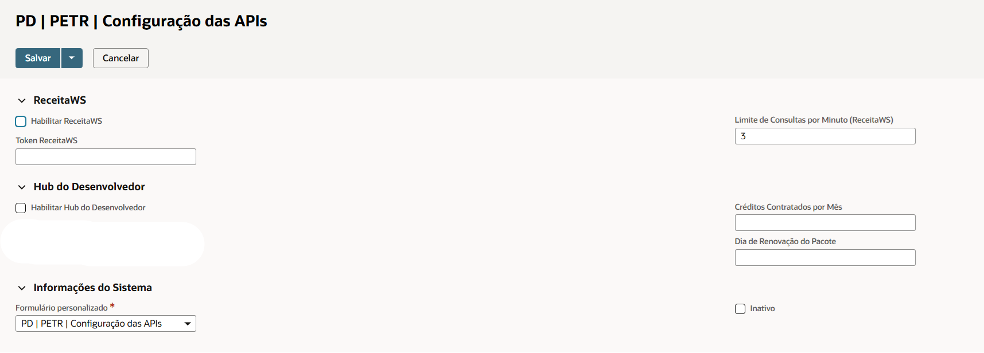
Formulário "PD | PETR | Configuração das APIs" vazio, com os grupos "ReceitaWS" e "Hub do Desenvolvedor".
- No grupo ReceitaWS, marque Habilitar ReceitaWS. O ReceitaWS é um serviço gratuito e é a primeira opção na consulta de CNPJ — usá-lo economiza créditos da Hub. O Token ReceitaWS é opcional — preencha só se houver plano pago contratado no ReceitaWS e, nesse caso, aumente também o Limite de Consultas por Minuto (ReceitaWS) conforme o plano (o padrão, 3, é o limite do serviço gratuito).
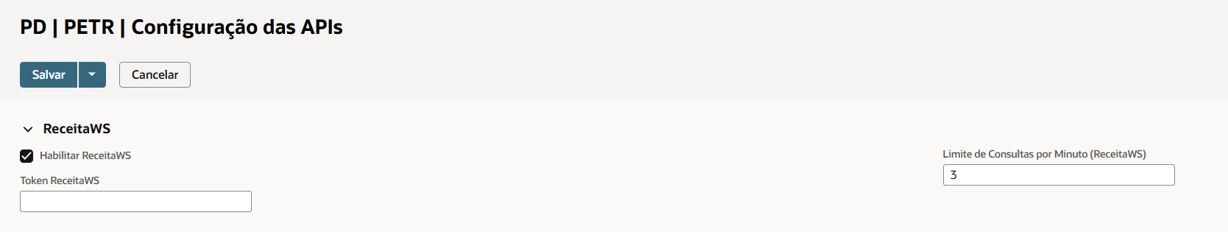
Grupo "ReceitaWS" com "Habilitar ReceitaWS" marcado e o limite de consultas por minuto.
- No grupo Hub do Desenvolvedor, marque Habilitar Hub do Desenvolvedor. A Hub é o serviço pago por créditos que responde quando o ReceitaWS não responde ou atinge o limite por minuto, e é a única que traz a Inscrição Estadual e consulta CPF. Informe também Créditos Contratados por Mês (quantidade do pacote contratado) e Dia de Renovação do Pacote (de 1 a 28): com eles, o relatório de créditos calcula o saldo do pacote e avisa quando o consumo passa do contratado. Sem eles, o consumo continua sendo registrado, mas o relatório não mostra saldo.
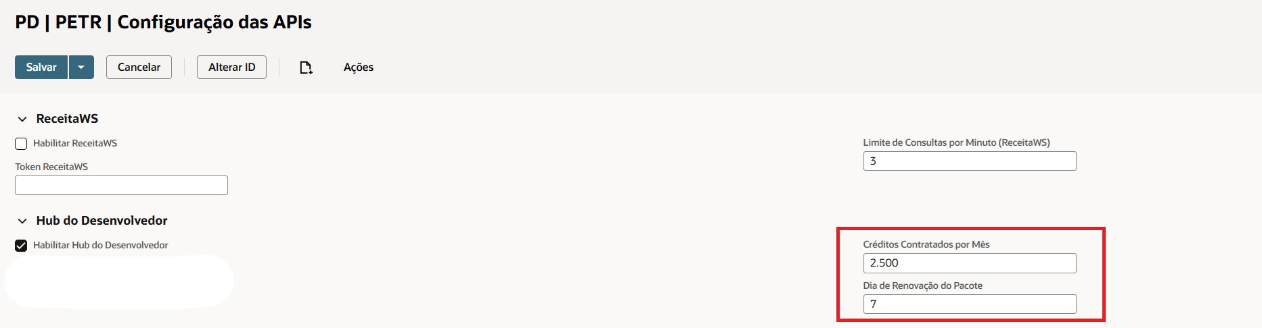
Grupo "Hub do Desenvolvedor" preenchido, com Créditos Contratados por Mês e Dia de Renovação do Pacote em destaque.
- Salve o registro.

2.2 Criar o registro "Configuração das Validações"
Este registro é o que liga as validações. Enquanto ele não existir, nenhuma validação e nenhuma busca automática de dados é executada — os cadastros continuam podendo ser salvos, mas sem nenhuma verificação.
- Acesse Personalização > Listas, Registros > PD | PETR | Configuração das Validações.
- Clique em Novo para criar o registro. Só deve existir um registro ativo por conta.
- Marque as verificações que deseja ativar. Os campos vêm organizados nos grupos "Validação de Duplicidade", "Consulta na Receita", "Atualização de Campos via Receita" e "Relatório de Créditos da Hub", e cada um tem um texto de ajuda explicando o efeito.
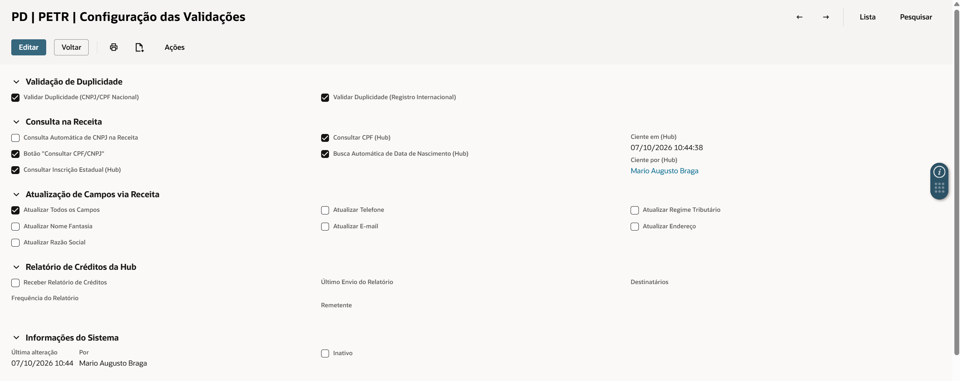
Formulário do registro aberto, mostrando os grupos de campos.
- Se quiser que todos os campos sejam atualizados automaticamente pela Receita, marque Atualizar Todos os Campos — é o atalho para manter o cadastro completo sem escolher campo a campo. Ao marcar, os seis campos individuais abaixo são desmarcados e ficam bloqueados — desmarcando novamente, eles voltam como estavam.
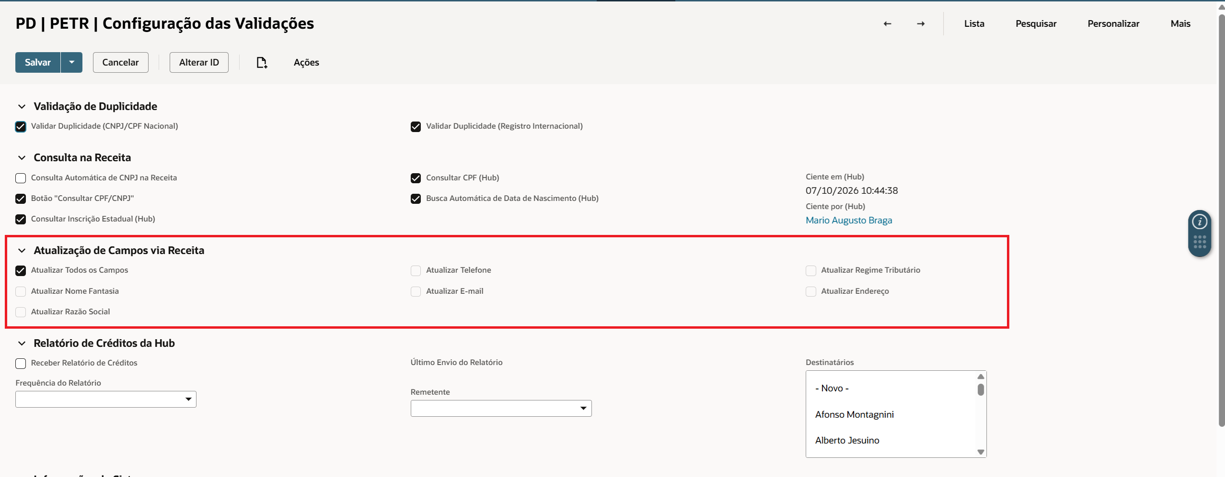
Efeito do "Atualizar Todos os Campos" marcado, com os campos individuais desabilitados.
- No grupo Consulta na Receita, marque Consultar Inscrição Estadual (Hub) para que a Inscrição Estadual do cadastro seja preenchida automaticamente, sem digitação. Ela vem na mesma consulta de CNPJ pela Hub, sem créditos adicionais — e por isso só é preenchida quando a consulta é respondida pela Hub, já que o ReceitaWS não retorna Inscrição Estadual.
- Ainda em Consulta na Receita, marque Consultar CPF (Hub) para que o nome de pessoas físicas seja preenchido a partir do CPF. Desmarcado, o CPF continua sendo validado (formato e duplicidade), mas não é consultado. Só com ele marcado o campo Busca Automática de Data de Nascimento (Hub) fica disponível.
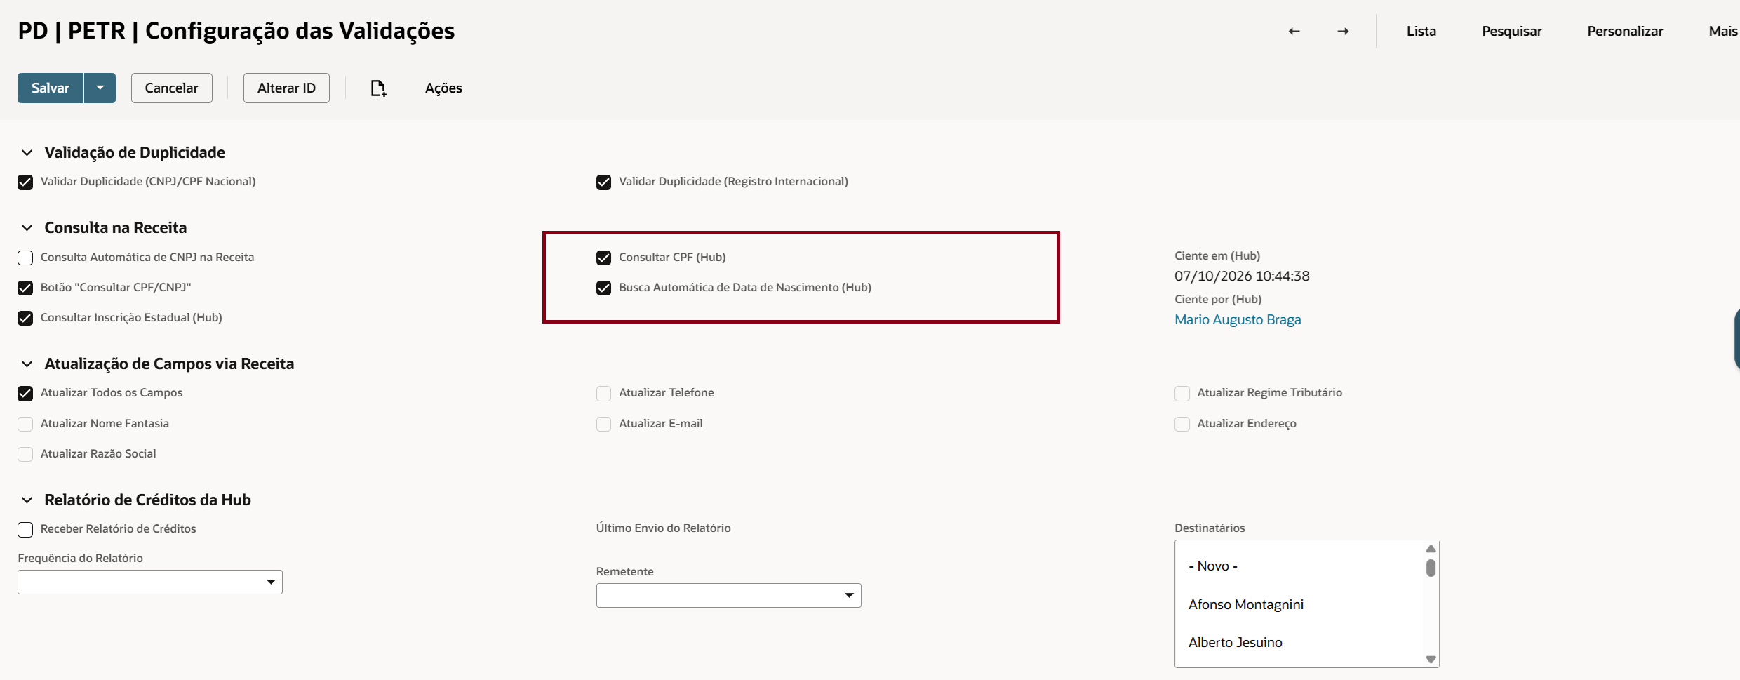
Grupo "Consulta na Receita" com "Consultar CPF (Hub)" e "Busca Automática de Data de Nascimento (Hub)" marcados.
- Por que a Data de Nascimento é necessária: quando o CPF não está na base da Hub, a consulta é feita direto na Receita Federal, e a Receita só libera os dados de um CPF quando recebe junto a data de nascimento do titular. Os cadastros de Cliente e Fornecedor têm o campo Data de Nascimento: se ele for preenchido manualmente, a consulta usa essa data direto e não precisa da busca automática (5 créditos em vez de 15). Se o campo estiver vazio, a Busca Automática de Data de Nascimento (Hub) obtém a data em uma base de terceiros (10 créditos) e, com ela, faz a consulta na Receita (5 créditos). Se marcar essa opção, aparece o aviso "Aviso de cobrança adicional": cada CPF fora da base da Hub e sem Data de Nascimento no cadastro pode consumir até 15 créditos, e o excedente ao pacote contratado pode ser cobrado pela Hub. Clique em Estou ciente para manter a opção, ou em Cancelar para desmarcá-la.
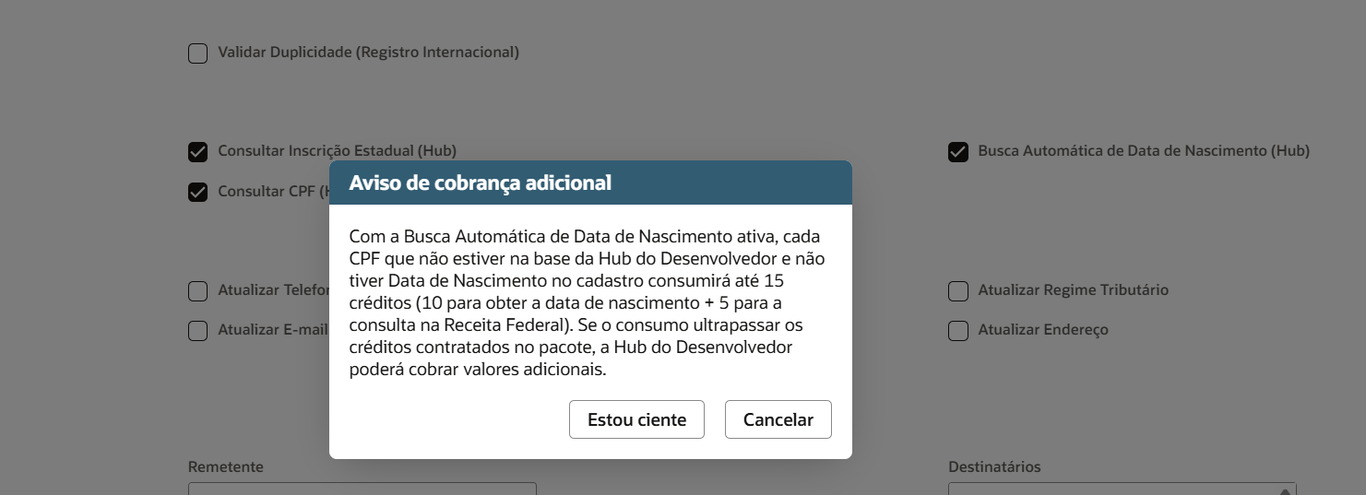
Diálogo "Aviso de cobrança adicional" com os botões "Estou ciente" e "Cancelar".
- No grupo Relatório de Créditos da Hub, configure o e-mail que acompanha o consumo do pacote da Hub. Ele mostra quantos créditos já foram usados no ciclo, quanto resta e se o consumo passou do contratado — assim dá para agir antes de haver cobrança adicional, sem precisar abrir o NetSuite. Marque Receber Relatório de Créditos, escolha a Frequência do Relatório (Diário, Semanal ou Mensal), o Remetente e os Destinatários (funcionários; o e-mail do cadastro de cada um é usado).
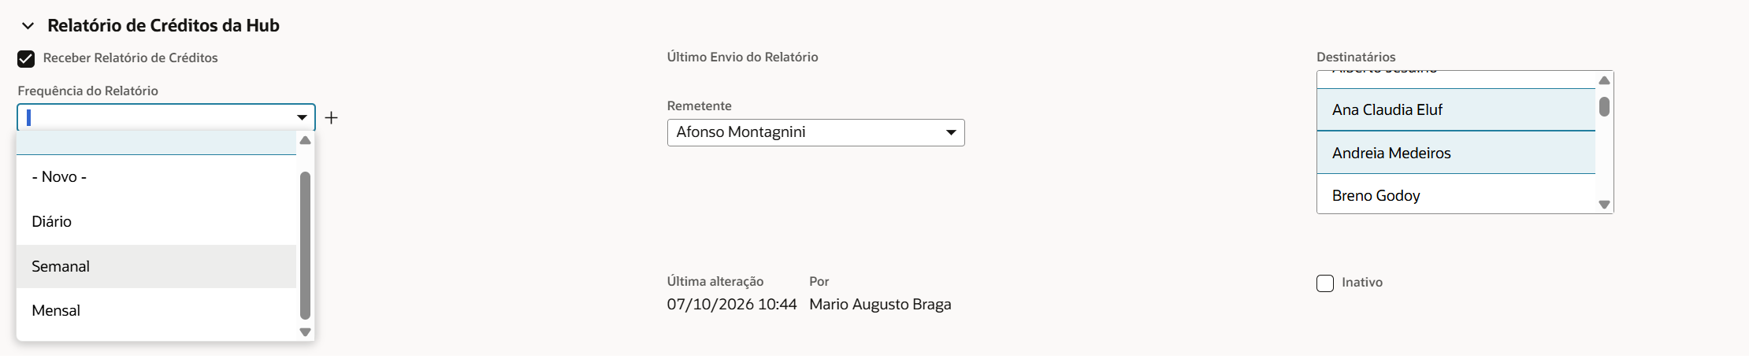
Grupo "Relatório de Créditos da Hub" com frequência, remetente e destinatários.
- Salve o registro. Se a busca automática de data de nascimento foi marcada, os campos Ciente em (Hub) e Ciente por (Hub) passam a mostrar a data/hora e o usuário que deu a ciência — é o registro de quem aceitou o aviso de cobrança adicional.
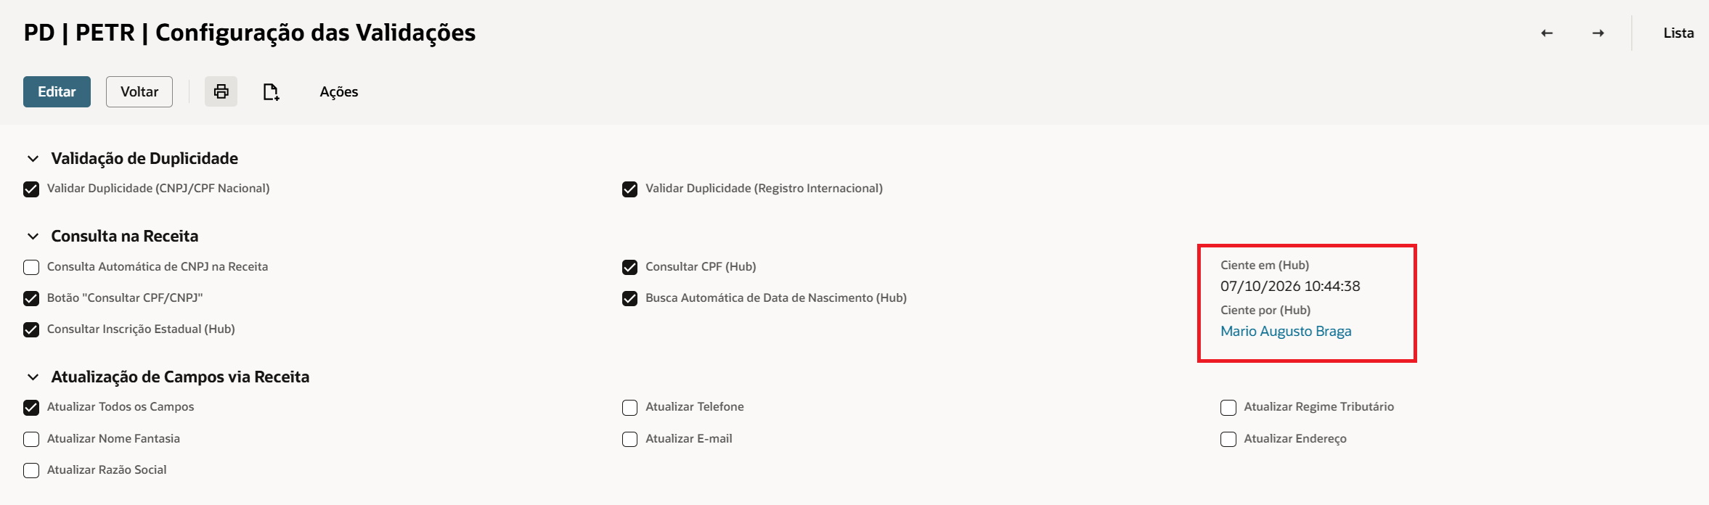
Registro salvo exibindo "Ciente em (Hub)" e "Ciente por (Hub)" preenchidos.
A configuração é lida uma vez a cada carregamento de tela. Alterações feitas aqui passam a valer no próximo cadastro aberto.

2.3 Informar o país "Brasil" da conta
- Acesse Configuração > Empresa > Preferências Gerais.
- Clique na subaba Preferências Personalizadas.
- Na seção "PD | Entity Tax Registration", selecione Brasil no campo Brasil Country Internal ID.
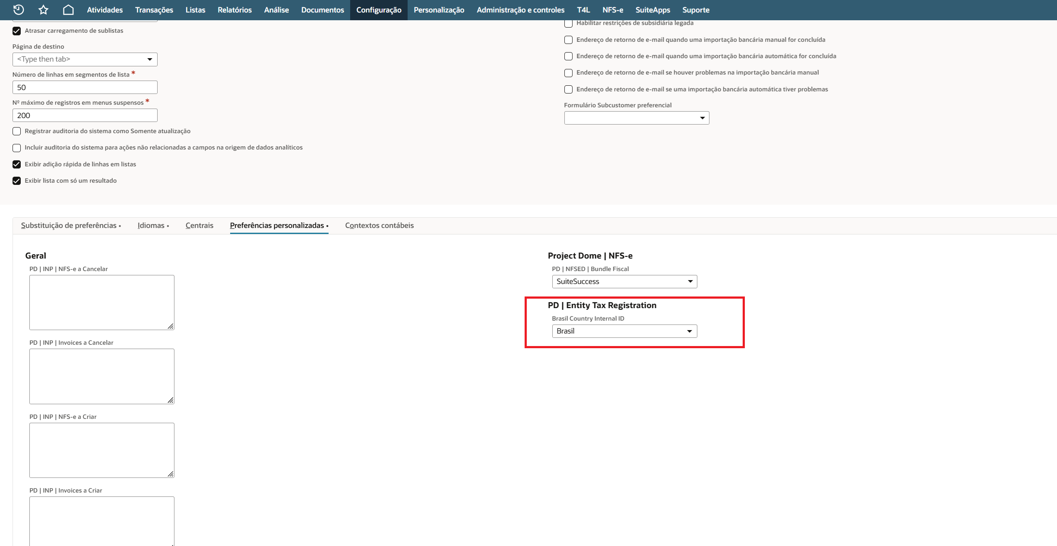
Seção "PD | Entity Tax Registration" na subaba Preferências Personalizadas, com "Brasil" selecionado no campo.
- Salve a página.
Sem esse campo preenchido, o sistema não consegue identificar quando uma entidade é brasileira, e a validação de CNPJ/CPF e a busca automática de dados ficam desativadas.

Papéis de acesso
Nesta versão, as telas de configuração, o registro de consumo de créditos e a solução nos cadastros estão liberados para todos os papéis — não há restrição por perfil.
SEÇÃO 03

Utilização
Aplica-se aos cadastros de Cliente e Fornecedor.
- Abra um cadastro de Cliente ou Fornecedor (novo ou existente) e selecione o País.
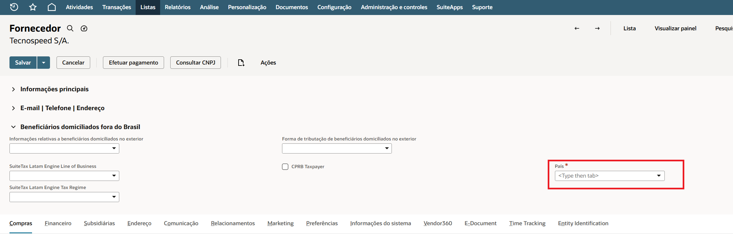
Formulário do Cliente com o campo País em destaque, antes de selecionar.
- Ao selecionar o País, o sistema habilita automaticamente o campo correto:
  - País = Brasil → Cadastro Federal fica habilitado e obrigatório; Registro Fiscal Internacional fica desabilitado.
  - Qualquer outro país → o inverso.
- Se País = Brasil: preencha o Cadastro Federal com o CNPJ ou CPF da entidade. O formato e a duplicidade são validados ao sair do campo.
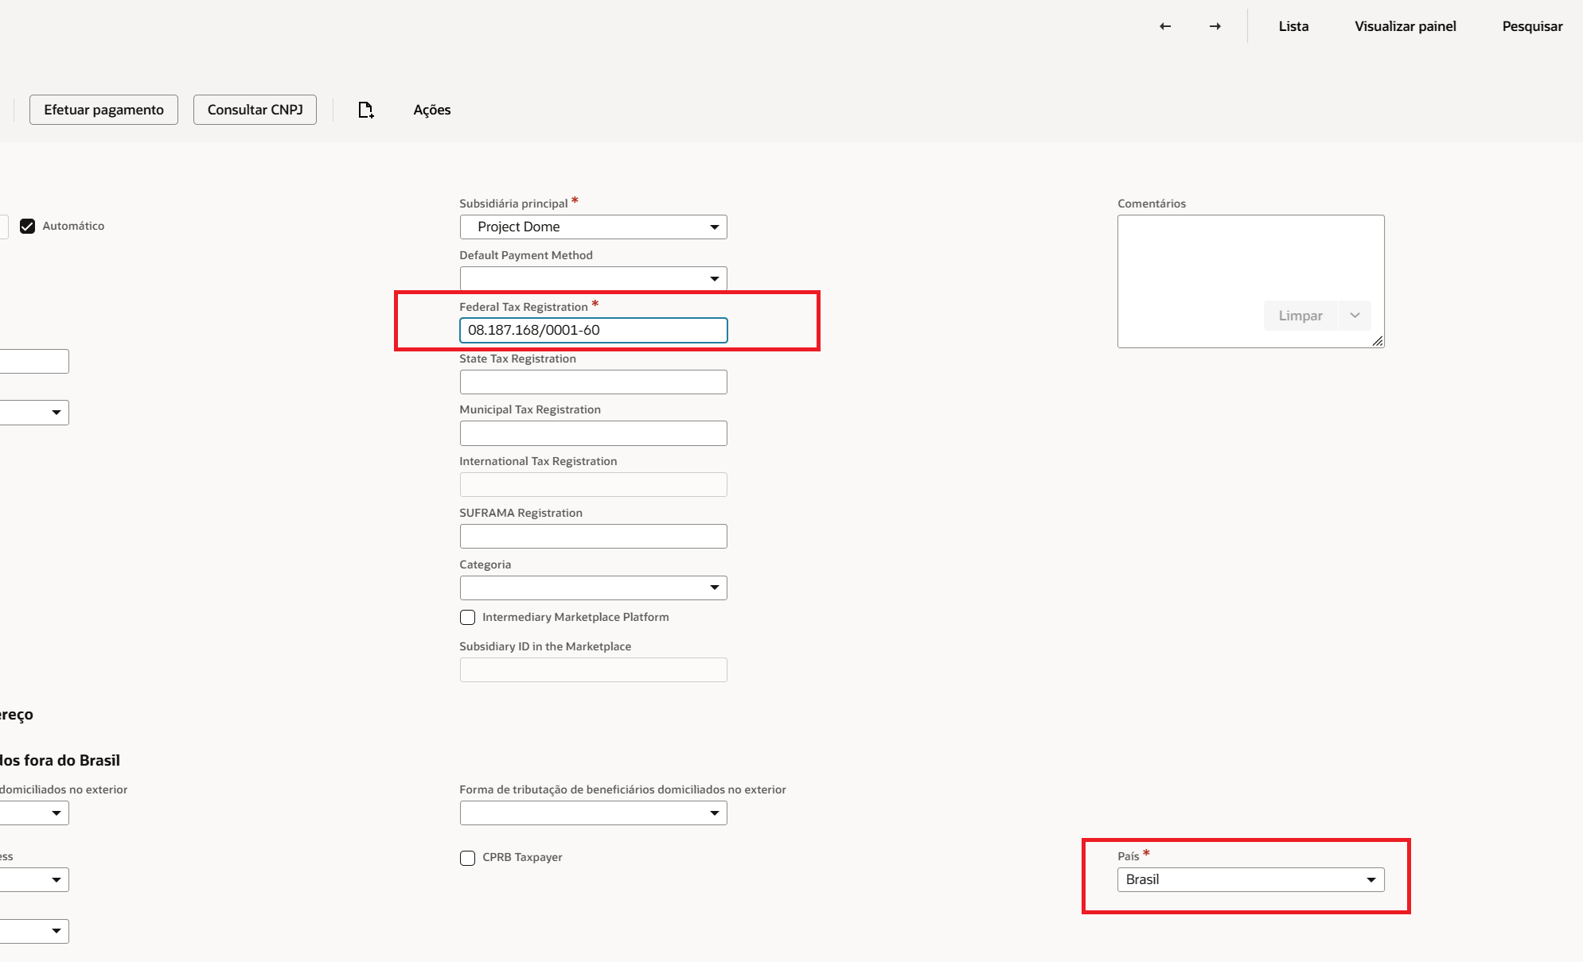
Cadastro Federal preenchido, sem alertas.
- Para trazer os dados antes de salvar, use o botão de consulta — ele se chama "Consultar CNPJ", ou "Consultar CPF/CNPJ" quando a consulta de CPF está habilitada. Funciona nos modos de criação, edição e visualização — em visualização, a página é recarregada ao final para exibir os dados atualizados. Durante a consulta aparece a mensagem "Aguarde! Consultando dados do CPF/CNPJ...", que fica na tela até a resposta chegar.
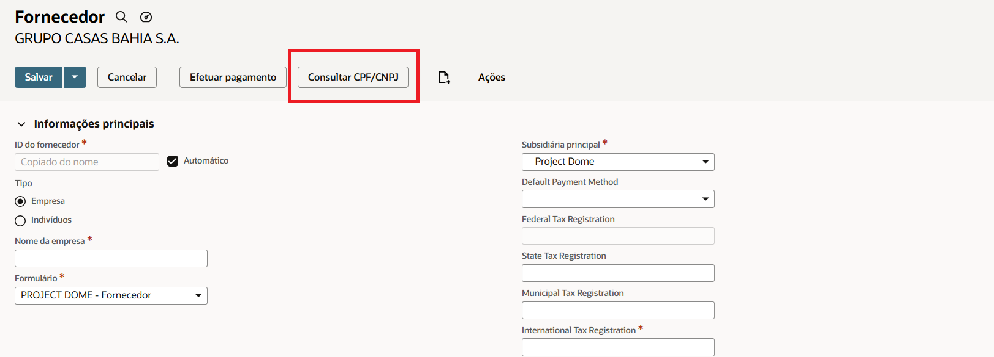
Botão de consulta em destaque, nos modos de edição e de visualização.
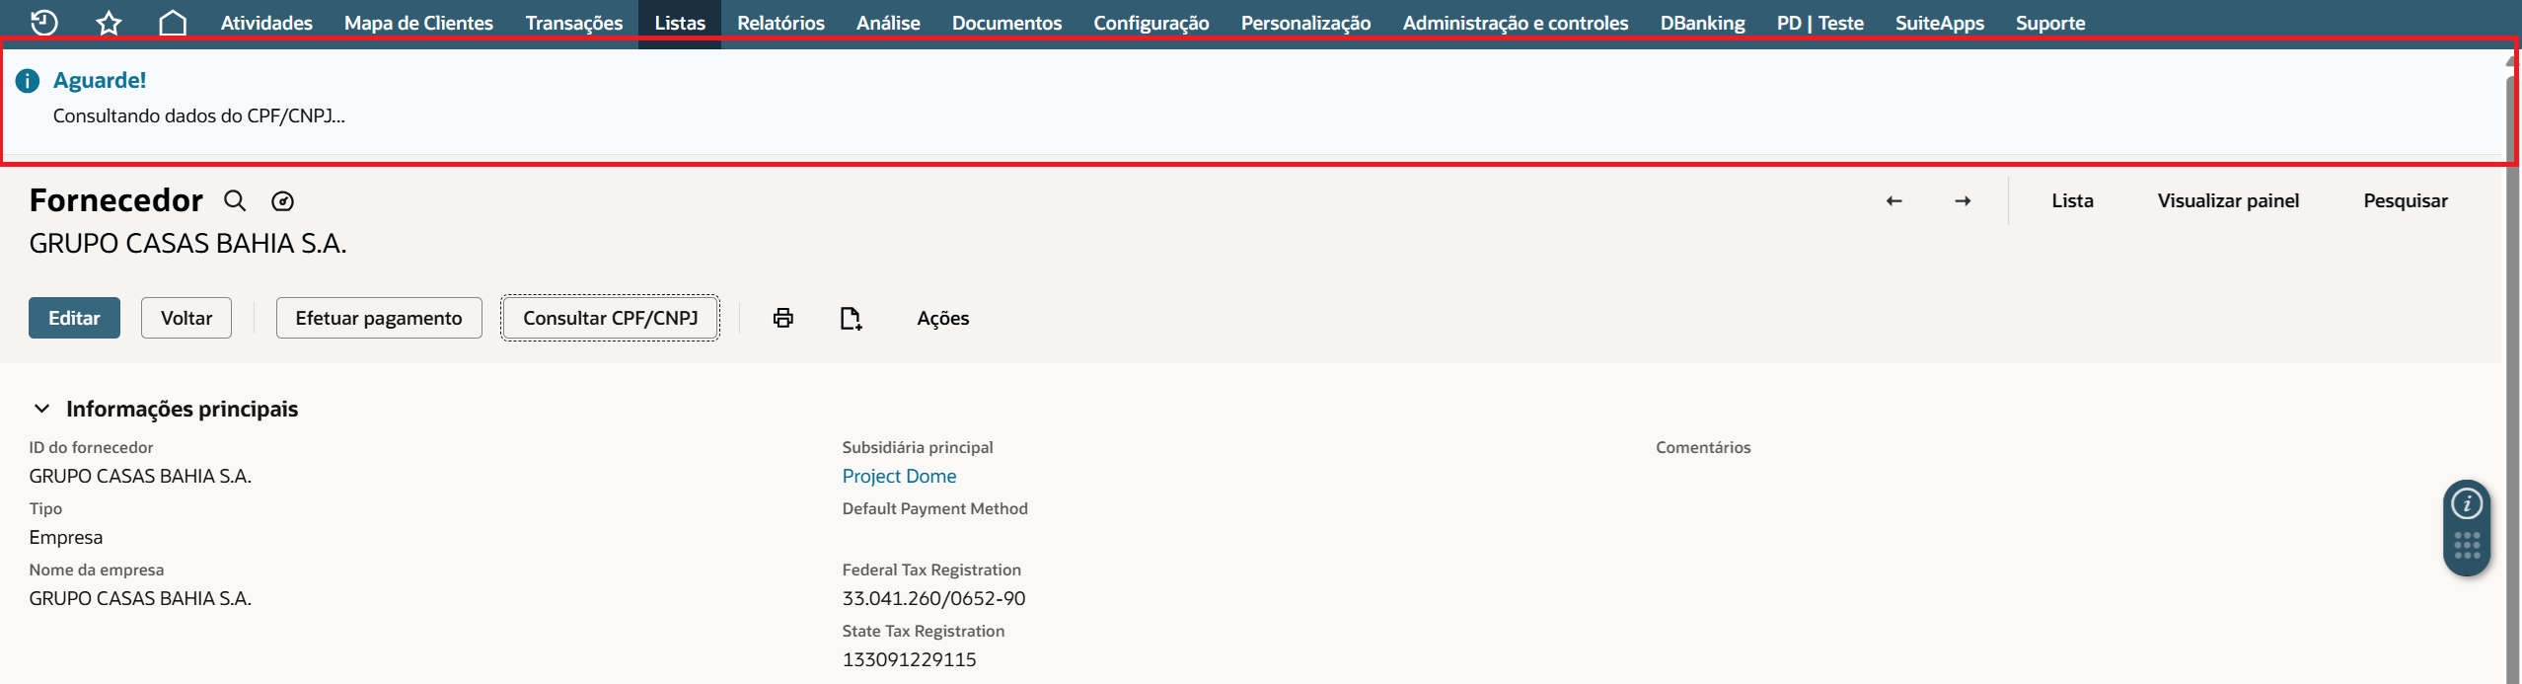
Mensagem "Aguarde! Consultando dados do CPF/CNPJ..." exibida durante a consulta.
- Para pessoa física (CPF): o nome retornado é gravado no campo de nome da pessoa — o cadastro precisa estar marcado como pessoa física (Individual). Se o CPF não estiver na base da Hub, a consulta precisa da Data de Nascimento do cadastro: preencha-a antes de consultar, ou peça ao administrador para ativar a busca automática de data de nascimento (seção 2.2, passo 7). Quando a data vier da consulta, ela é gravada no cadastro se o campo estiver vazio.
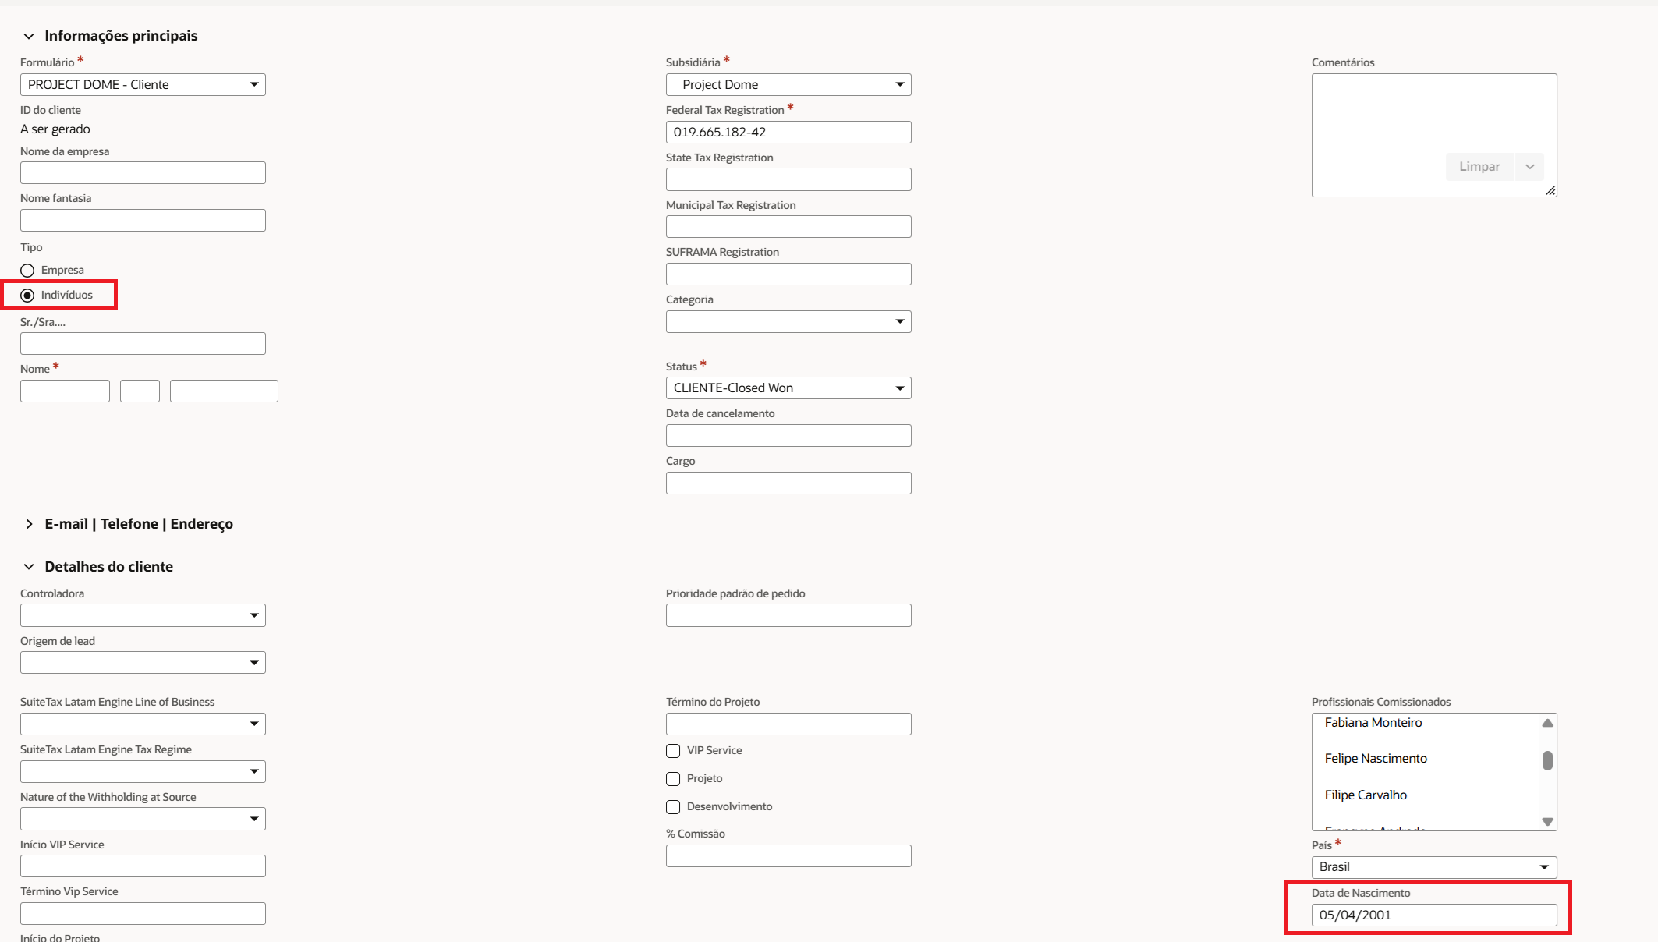
Cadastro de pessoa física (Indivíduos) com CPF e Data de Nascimento preenchidos.
- Se o País não for Brasil: preencha o Registro Fiscal Internacional com o identificador fiscal da entidade no país de origem. Não há busca automática de dados nesse caso.
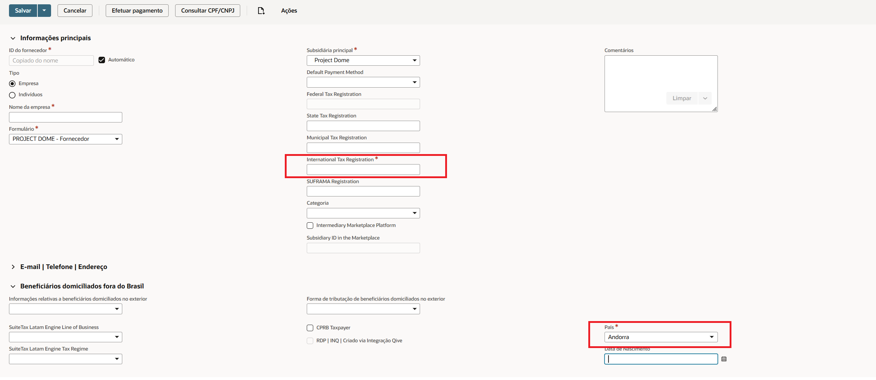
Campo Registro Fiscal Internacional preenchido, com País diferente de Brasil.
- Salve o cadastro. No salvamento, o sistema faz as últimas verificações para que o cadastro fique correto e completo:
  - Confere de novo a duplicidade do Cadastro Federal ou do Registro Fiscal Internacional — por exemplo, se outro usuário cadastrou o mesmo documento enquanto este estava aberto.
  - Busca os dados na Receita, se a Consulta Automática de CPF/CNPJ estiver marcada, e preenche razão social, nome fantasia, telefone, e-mail, endereço, regime tributário e Inscrição Estadual — somente os campos vazios e somente os que estiverem marcados na configuração. A exceção é a Razão Social, que é sempre atualizada com o retorno da Receita. Se os dados já foram trazidos pelo botão de consulta, a busca não é repetida.
  - Para CPF, a busca no salvamento precisa de Consulta Automática de CPF/CNPJ e Consultar CPF (Hub) marcados. Se o CPF não estiver na base da Hub, precisa também da Data de Nascimento preenchida no cadastro ou da Busca Automática de Data de Nascimento (Hub) marcada — sem nenhuma das duas, a busca não é feita e aparece o aviso "Data de Nascimento necessária".

3.1 Acompanhar o consumo de créditos
Cada consulta que consome créditos da Hub do Desenvolvedor gera automaticamente um registro de consumo, que permite conferir em que, quando e por quem os créditos foram gastos.
- Acesse Personalização > Listas, Registros > PD | PETR | Consumo de Créditos da Hub para ver as consultas, com tipo de consulta, CPF/CNPJ consultado, créditos consumidos, usuário e data.
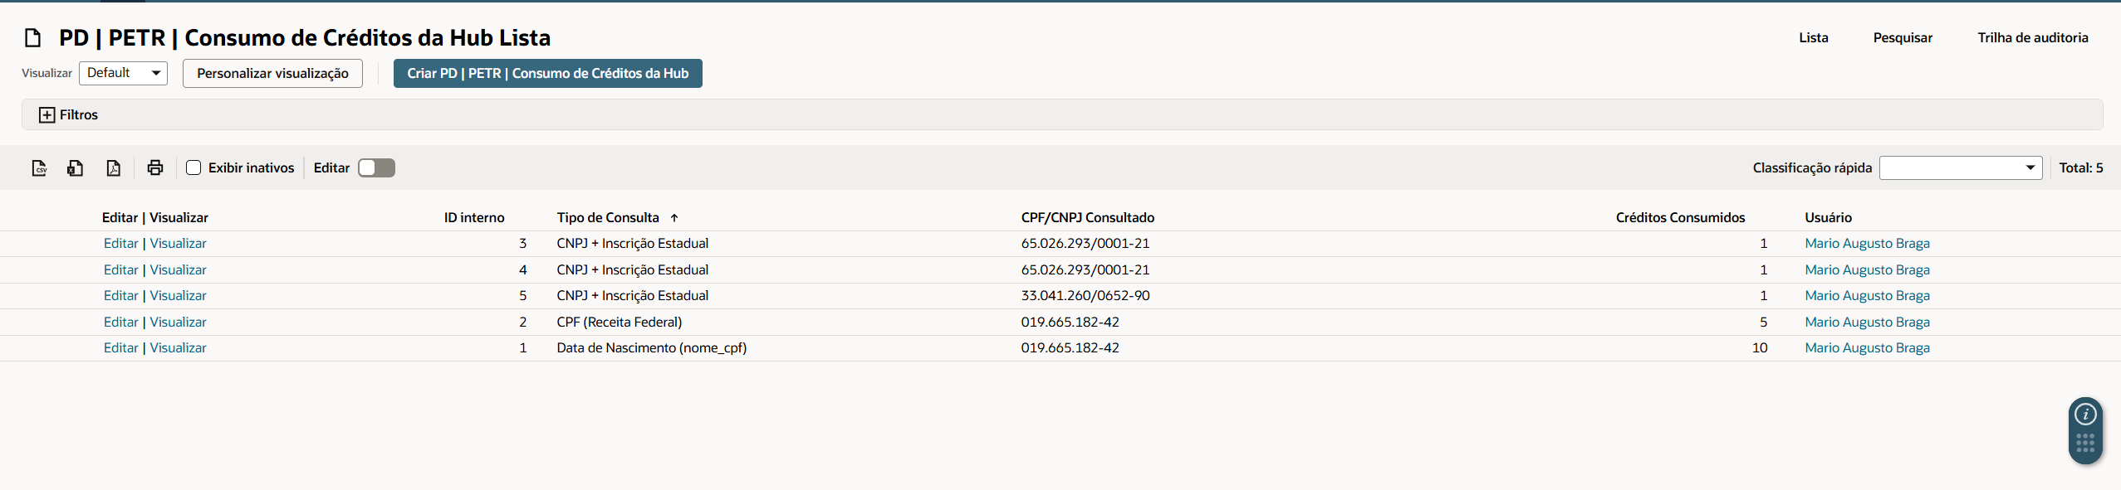
Lista "PD | PETR | Consumo de Créditos da Hub" com consultas registradas.
- Se o relatório estiver ligado (seção 2.2, passo 8), os destinatários recebem por e-mail, na frequência escolhida, o consumo do ciclo atual do pacote: créditos contratados, consumidos, saldo, percentual utilizado e o consumo por tipo de consulta. Quando o consumo passa do contratado, o e-mail destaca o excedente.
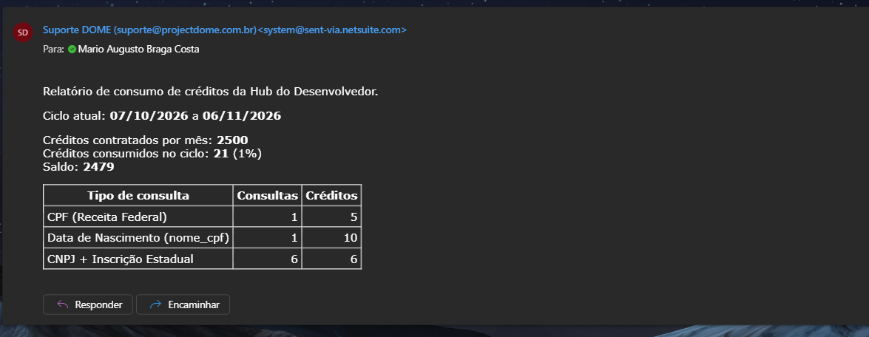
E-mail do relatório de créditos com ciclo, créditos contratados, consumidos, saldo e consumo por tipo de consulta.
Ultrapassar os créditos contratados não bloqueia as consultas — a Hub do Desenvolvedor pode cobrar o excedente.
SEÇÃO 04

Campos e parâmetros

4.1 Campos do cadastro
CAMPO (RÓTULO NA TELA) | ONDE APARECE | O QUE SIGNIFICA | OBRIGATÓRIO? | VALORES ACEITOS / EXEMPLO
País | Formulário de Cliente/Fornecedor | Define qual dos dois campos abaixo fica habilitado e obrigatório. | Sim | Qualquer país da lista padrão do NetSuite.
Cadastro Federal | Mesmo formulário, próximo a País | CNPJ (pessoa jurídica) ou CPF (pessoa física) da entidade brasileira. Usado para validar duplicidade e buscar dados cadastrais. | Sim, quando País = Brasil | CNPJ: 14 caracteres (aceita o novo formato alfanumérico da Receita Federal) — ex. 11.222.333/0001-81. CPF: 11 dígitos.
Registro Fiscal Internacional | Mesmo formulário | Identificador fiscal da entidade em países que não usam CNPJ/CPF. Usado para validar duplicidade. | Sim, quando País ≠ Brasil | Texto livre, deve ser único entre os cadastros.
Data de Nascimento | Mesmo formulário | Data de nascimento da pessoa física. Necessária para consultar na Receita um CPF que não está na base da Hub; preenchida automaticamente quando a consulta a retorna. | Não | Data.
Inscrição Estadual | Mesmo formulário | Preenchida pela consulta de CNPJ quando "Consultar Inscrição Estadual (Hub)" está marcado e o campo está vazio. | — | —
Botão "Consultar CNPJ" / "Consultar CPF/CNPJ" | Barra de botões do formulário | Dispara a consulta na hora, sem esperar o salvamento. Disponível em criação, edição e visualização. | — | —

4.2 Configuração das Validações (ver seção 2.2)
CAMPO (RÓTULO NA TELA) | GRUPO | O QUE SIGNIFICA
Validar Duplicidade (CNPJ/CPF Nacional) | Validação de Duplicidade | Verifica se o CNPJ/CPF informado já está cadastrado em outra entidade antes de salvar.
Validar Duplicidade (Registro Internacional) | Validação de Duplicidade | Verifica se o Registro Fiscal Internacional já está cadastrado em outra entidade antes de salvar.
Consulta Automática de CPF/CNPJ | Consulta na Receita | Consulta automaticamente ao salvar um cadastro (criação ou edição) com documento válido, sem precisar clicar no botão. Para CPF, exige também "Consultar CPF (Hub)" marcado. Vale também para importação por planilha.
Botão "Consultar CPF/CNPJ" | Consulta na Receita | Exibe o botão de consulta manual no formulário de Cliente/Fornecedor.
Consultar Inscrição Estadual (Hub) | Consulta na Receita | Inclui a Inscrição Estadual na consulta de CNPJ pela Hub, sem créditos adicionais.
Consultar CPF (Hub) | Consulta na Receita | Permite consultar pessoas físicas pelo CPF na Hub e muda o nome do botão para "Consultar CPF/CNPJ". Desmarcado, o CPF continua sendo validado, mas não é consultado.
Busca Automática de Data de Nascimento (Hub) | Consulta na Receita | Para CPF fora da base da Hub e sem Data de Nascimento no cadastro, busca a data automaticamente (até 15 créditos por CPF). Exige "Consultar CPF (Hub)" marcado e a confirmação do aviso de cobrança. Não é ligada por "Atualizar Todos os Campos".
Ciente em (Hub) | Consulta na Receita | Data e hora em que a busca automática foi marcada pela última vez. Preenchido automaticamente.
Ciente por (Hub) | Consulta na Receita | Usuário que marcou a busca automática pela última vez. Preenchido automaticamente.
Atualizar Nome Fantasia | Atualização de Campos via Receita | Preenche o Nome Fantasia com o retorno da Receita, se estiver vazio.
Atualizar Razão Social | Atualização de Campos via Receita | Preenche a Razão Social com o retorno da Receita — sempre, mesmo que já exista um valor preenchido.
Atualizar Telefone | Atualização de Campos via Receita | Preenche o Telefone, se estiver vazio.
Atualizar E-mail | Atualização de Campos via Receita | Preenche o E-mail, se estiver vazio.
Atualizar Regime Tributário | Atualização de Campos via Receita | Preenche o Regime Tributário a partir do retorno da Receita, se estiver vazio.
Atualizar Endereço | Atualização de Campos via Receita | Preenche o endereço a partir do retorno da Receita/CEP; uma linha nova só é acrescentada se o CEP ainda não existir no cadastro.
Atualizar Todos os Campos | Atualização de Campos via Receita | Liga a atualização de todos os campos acima de uma vez e desabilita a seleção individual.
Receber Relatório de Créditos | Relatório de Créditos da Hub | Liga o envio periódico do relatório de créditos por e-mail.
Frequência do Relatório | Relatório de Créditos da Hub | Diário, Semanal (7 dias após o último envio) ou Mensal (1 mês após o último envio).
Último Envio do Relatório | Relatório de Créditos da Hub | Data do último envio. Preenchido automaticamente.
Remetente | Relatório de Créditos da Hub | Funcionário que aparece como remetente do e-mail.
Destinatários | Relatório de Créditos da Hub | Funcionários que recebem o e-mail.

A validação de formato do CNPJ/CPF (dígito verificador) roda sempre e não tem opção de desligar.

4.3 Configuração das APIs (ver seção 2.1)
CAMPO (RÓTULO NA TELA) | GRUPO | O QUE SIGNIFICA
Habilitar ReceitaWS | ReceitaWS | Usa o ReceitaWS como primeira opção de consulta de CNPJ.
Token ReceitaWS | ReceitaWS | Opcional — só para plano pago do ReceitaWS.
Limite de Consultas por Minuto (ReceitaWS) | ReceitaWS | Máximo de consultas por minuto ao ReceitaWS (padrão 3). Acima disso, a consulta vai para a Hub do Desenvolvedor, se habilitada.
Habilitar Hub do Desenvolvedor | Hub do Desenvolvedor | Usa a Hub quando o ReceitaWS falha ou atinge o limite, e para Inscrição Estadual e CPF.
Créditos Contratados por Mês | Hub do Desenvolvedor | Tamanho do pacote mensal, usado para calcular saldo e excedente no relatório.
Dia de Renovação do Pacote | Hub do Desenvolvedor | Dia do mês (1 a 28) em que o pacote renova; o ciclo do relatório começa nesse dia. Vazio, o ciclo começa no dia 1.

4.4 Consumo de Créditos da Hub (ver seção 3.1)
CAMPO (RÓTULO NA TELA) | O QUE SIGNIFICA
Tipo de Consulta | CNPJ, CNPJ + Inscrição Estadual, CPF (base Hub), CPF (Receita Federal) ou Data de Nascimento (nome_cpf).
CPF/CNPJ Consultado | Documento consultado.
Créditos Consumidos | Créditos cobrados pela Hub nessa consulta.
Usuário | Quem fez a consulta (vazio em execuções automáticas sem usuário).

4.5 Parâmetro de ambiente (ver seção 2.3)
CAMPO (RÓTULO NA TELA) | ONDE APARECE | O QUE SIGNIFICA | OBRIGATÓRIO?
Brasil Country Internal ID | Configuração > Empresa > Preferências Gerais, subaba Preferências Personalizadas | Diz ao sistema qual registro de País representa "Brasil" nesta conta. | Sim, uma vez por ambiente

SEÇÃO 05

Exemplos de uso
SUCESSO
Cenário 1 — Cadastro de Cliente brasileiro com preenchimento automático
- Cria-se um novo Cliente e seleciona-se País = Brasil.
- Preenche-se Cadastro Federal com 11.222.333/0001-81 (CNPJ fictício, usado só para ilustrar o fluxo). Ao sair do campo, o sistema valida o formato e confirma que não há outro cadastro com esse CNPJ.
- Salva-se o cadastro. Nesse momento o sistema busca os dados da empresa — preenchendo apenas os campos vazios cuja atualização está marcada na configuração.

ERRO
Cenário 2 — Erro: configuração ainda não criada
- Ao salvar um cadastro, ou ao clicar no botão de consulta, aparece o alerta "Configuração necessária", com a mensagem: "Não há registro de Configuração das Validações ativo nesta conta. Crie-o para habilitar a validação e a atualização automática dos dados da entidade. Em caso de dúvida, acione a equipe Dome."
- Atenção: o cadastro ainda é salvo, mas sem nenhuma validação. Crie o registro descrito na seção 2.2 antes de usar a solução em produção.

ERRO
Cenário 3 — Erro: CNPJ já cadastrado em outra entidade
- Ao preencher o Cadastro Federal com um CNPJ que já existe em outro Cliente ou Fornecedor, o sistema exibe um alerta informando que o CNPJ/CPF já está cadastrado e limpa o campo.
- Confira se não está duplicando um cadastro existente antes de tentar novamente.

ERRO
Cenário 4 — Erro: formato inválido
- Ao preencher o Cadastro Federal com um valor que não corresponde a um CNPJ/CPF válido, o sistema exibe um alerta específico ("CNPJ inválido"/"CPF inválido") e limpa o campo.

SUCESSO
Cenário 5 — Cliente de outro país
- Cria-se um novo Cliente e seleciona-se um País diferente de Brasil.
- O campo Cadastro Federal fica desabilitado; preenche-se o Registro Fiscal Internacional com o identificador fiscal local. Não há busca automática de dados nesse caso.

ATENÇÃO
Cenário 6 — CPF sem Data de Nascimento, busca automática desligada
- Num cadastro de pessoa física, preenche-se o Cadastro Federal com um CPF e clica-se em "Consultar CPF/CNPJ".
- Se o CPF não estiver na base da Hub, aparece o alerta "Data de Nascimento necessária": "O CPF não está na base da Hub do Desenvolvedor. Para consultá-lo na Receita Federal, preencha o campo Data de Nascimento do cadastro e consulte novamente." Nenhum crédito é consumido.
- Preenche-se a Data de Nascimento e consulta-se de novo — o nome é preenchido.

ATENÇÃO
Cenário 7 — CPF com consulta de CPF desligada
- Ao clicar no botão de consulta com um CPF no Cadastro Federal, aparece o alerta "Consulta de CPF desabilitada", indicando para marcar "Consultar CPF (Hub)" na Configuração das Validações.

ATENÇÃO
Cenário 8 — Consumo acima do pacote
- O relatório de créditos mostra consumo acima dos Créditos Contratados por Mês, com o aviso de que a Hub do Desenvolvedor poderá cobrar valores adicionais.
- As consultas continuam funcionando normalmente; para reduzir o consumo, avalie desmarcar "Busca Automática de Data de Nascimento (Hub)".

Cadastro Fiscal de Clientes e Fornecedores — Guia do Usuário · DOME

